## Kiểm tra khả năng truy cập của người dùng vào trang web (web page)

Khi người dùng truy cập vào trang web, ta xác định được:

* *role1* (của User)

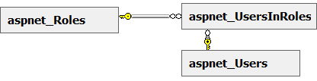

* *Url* (Request.Page.Url)

### 1. Kiểm tra người dùng được phép truy cập vào webpage hay không?

Các bước kiểm tra:

1. Trong table **UserManagement_PagePaths**, lấy ra danh sách PagePathId của record có PhysicalPath là *Url* trên. Ta có *pagePathIds*.



1. Trong table **UserManagement_AuthorizedPages**, lấy ra danh sách AuthorizedPageId của record có PagePathId thuộc danh sách *pagePathIds*, ta có *authorizedPageIds*.

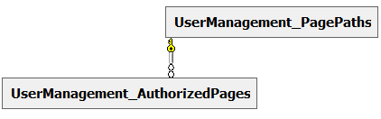

1. Trong table **UserManagement_Authorizations**, lấy ra danh sách AuthorizationId của record thỏa điều kiện: RoleId là *role* và AuthorizedPagePathId thuộc danh sách *authorizedPageIds*. Ta có *authorizationIds*.

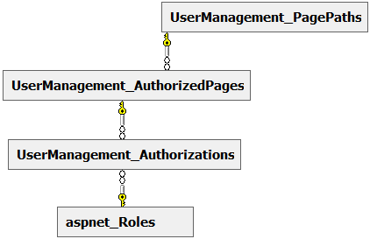

1. Nếu tập *authorizationIds*khác rỗng thì người dùng có khả năng truy cập vào trang và ngược lại.

### 2. Thiết lập khả năng truy cập của người dùng trong webpage

Giá trị đầu vào: *role*, *url* và danh sách *authorizedPageIds* (phần 1).

Các bước kiểm tra:

1. Trong table **UserManagement_AuthorizedPages**, lấy ra:

* Danh sách AccessibilityId của record có AuthorizedPageId thuộc danh sách *authorizedPageIds*. Loại bỏ những giá trị trùng nhau ta có *accessibilityIds*.



* Danh sách FunctionId của record có AuthorizedPageId thuộc danh sách *authorizedPageIds*. Ta có *functionIds*.

1. Dựa vào *accessibilityIds*, tùy biến các Control trong webpage.

### 3. Xây dựng cây menu của webpage

Giá trị đầu vào: danh sách *functionIds* (phần 2).

Các bước kiểm tra:

1. Trong table **UserManagement_Menus**, lấy ra danh sách UserManagement_Menus của record có FunctionId thuộc danh sách *functionIds­*. Ta có *menus*.

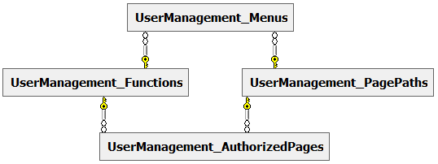

1. Dựa vào *menus* và các mối quan hệ giữa các phần tử, ta xây dưng ra cây menu cho giao diện.

### 4. Xác định các menu item hiện hành so với webpage

Giá trị đầu vào: *pagePathIds* (phần 1) và danh sách *menus* (phần 3).

Các bước kiểm tra:

1. Trong danh sách *menus*, lấy ra các menu item thỏa điều kiện:
   * Có PagePathId thuộc danh sách *pagePathIds* (*)
   * Có menu item con cháu thỏa điều kiện (*)

Ta có danh sách menu item hiện hành.